Насосно-смесительный узел
для теплого пола, без насоса

Артикул: G1491 | 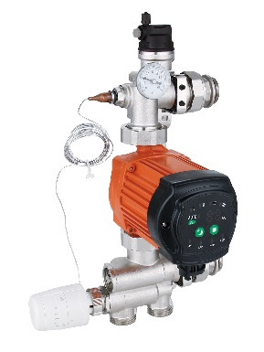

Насосно-смесительный узел используется, как правило, в системах встроенного обогрева (теплый пол, теплые стены, обогрев открытых площадок и т.п.).

В системе напольного отопления насосно-смесительный узел обеспечивает приготовление теплоносителя с температурой, пониженной до заданного значения (в диапазоне от 20 до 60 °С), а также его циркуляцию в контурах теплого пола. Узел позволяет осуществлять гидравлическую увязку первичного и вторичного контуров, регулировать температуру и расход теплоносителя в зависимости от требований пользователя. Узел оснащён всей необходимой арматурой и контрольно-измерительными приборами и может размещаться в коллекторном шкафу. Корпус и детали узла выполнены литьём из качественной сантехнической латуни и никелированы. Циркуляционный насос приобретается отдельно.

Технические характеристики
Межосевое расстояние выходов мм: | 200-250
Монтажная длина насоса мм: | 130-180
Температура рабочей среды (ºС): | 90
Рабочее давление (бар): | 10
Максимальная мощность (кВт): | 12,5
Диапазон настройки термоголовки (ºС): | 20-60
Присоединительный размер: | 1"
Воздухоотводчик: | Автоматический
Материал: | Латунь

Узел обеспечивает поддержание заданной температуры и расхода во вторичном циркуляционном контуре, гидравлическую увязку первичного и вторичного контуров, а также позволяют регулировать температуру и расход теплоносителя в зависимости от требований пользователя. Фиксирует текущее значение температуры на выходе из смесительного узла с передачей импульса к термоголовке по капиллярной импульсной трубке.

ГАРАНТИЙНЫЙ ТАЛОН № ______
Наименование товара: Насосно-смесительный узел
для теплого пола, без насоса G1491
Название и адрес торгующей организации
____________________________________________________________
Дата продажи ___________________ Подпись продавца____________
С условиями гарантии СОГЛАСЕН:
ПОКУПАТЕЛЬ ______________________________ (подпись)

